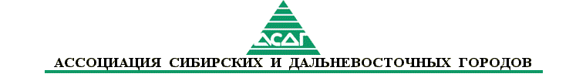

XVIII Общее собрание АСДГ

РЕШЕНИЕ № 3

17 мая 2002 г. Красноярск

"Об избрании руководящих органов АСДГ"

Рассмотрев предложения Совета АСДГ, XVIII Общее собрание решило:

1. Избрать президентом АСДГ Пимашкова Петра Ивановича, Главу города Красноярска.
2. Избрать вице-президентами АСДГ:
- Городецкого Владимира Филипповича, мэра г. Новосибирска;
- Колядина Александра Михайловича, мэра г. Благовещенска;
- Макарова Александра Сергеевича, мэра г. Томска;
- Соколова Александра Николаевича, мэра г. Хабаровска;
- Якубовского Владимира Викторовича, мэра г. Иркутска;
- Бабуна Роальда Владимировича.
3. Определить численный состав Совета АСДГ 16-го созыва в количестве 26 человек.
4. Избрать членами Совета АСДГ:
- Айдаева Геннадия Архиповича, мэра г. Улан-Удэ;
- Баварина Владимира Николаевича, главу администрации г. Барнаула;
- Белова Евгения Ивановича, главу городского самоуправления г. Омска;
- Бударгина Олега Михайловича, главу единого муниципального образования «город
Норильск»;
- Булакина Николая Генриховича, мэра г. Абакана;
- Гнездилова Виктора Семеновича, мэра г. Находки;
- Голенищева Юрия Ивановича, градоначальника г. Петропавловска-Камчатского;
- Кашина Александра Юрьевича, председателя администрации г. Кызыла;
- Киричука Степана Михайловича, мэра г. Тюмени;
- Казарина Виктора Николаевича, мэра г. Новый Уренгой;
- Любимова Александра Георгиевича, председателя Кемеровского Совета народных депутатов;
- Михалева Владимира Петровича, главу г. Комсомольска-на-Амуре;
- Рейна Виктора Александровича, мэра г. Ишима;
- Сидорова Александра Леонидовича, мэра г. Сургута;
- Новикова Владимира Михайловича, главу муниципального образования «город Артем»;
- Харитонова Аркадия Владимировича, и.о.председателя городского Собрания г. Мирного;
- Чащина Владимира Федоровича, председателя Красноярского городского Совета;
- Янина Александра Николаевича, главу г. Новоалтайска.
5. Назначить генеральным директором исполнительной дирекции АСДГ Даровина Игоря Яковлевича.
6. Избрать председателем Контрольно-ревизионной комиссии АСДГ Пушкарева Владимира Михайловича.

Президент АСДГ 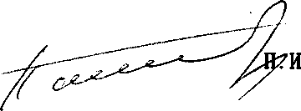 П.И. Пимашков

